本试卷适用范围  机制141-146 | 南京农业大学试题纸
本试卷适用范围  机制141-146 | 2015-2016学年 第1学期 课程类型：必修、选修√  试卷类型：A√、B
课程 工程热力学 班级 学号 姓名 成绩
一、选择题：（每题2分，共计20分）
1、下列各量可作为工质状态参数的是：( )
（A）表压力 （B）真空度 （C）绝对压力
2、下列说法中正确的是：( )
（A）可逆过程一定是准静态过程； （B）准静态过程一定是可逆过程；
（C）有摩擦的热力过程不可能是准静态过程。
3、工质经过一个不可逆循环后，其熵的变化量( )
（A）大于零 （B）等于零 （C）小于零
4、下列说法中正确的是：( )
（A）气体吸热时内能一定增加； （B）气体一定要吸收热量后才能对外作功；
（C）气体被压缩时一定消耗外功。
5、不可逆循环的熵产必然是( )
（A）等于零 （B）大于零 （C）小于零
6、某热机循环中，工质从热源（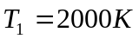）得到热量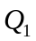，对外作功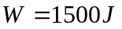，并将热量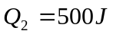排至冷源（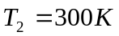），试判断该循环为( )
（A）可逆循环 （B）不可逆循环 （C）不可能实现
7、测量容器中气体压力的压力表读数发生变化一定是因为：( )
（A）有气体泄漏； （B）气体的热力状态发生变化；
（C）大气压力发生变化； （D）以上三者均有可能。
8、卡诺循环的热效率只与( )有关。
（A）热源与冷源的温差； （B）热源与冷源的温度；
（C）吸热过程中的吸热量； （D）循环中对外所做的功W。
9、在p-v图上，经过同一状态点的理想气体等温过程线斜率的绝对值比绝热过程线斜率的绝对值( )
（A）大 （B）小
（C）相等 （D）可能大，也可能小
10、从理论上分析，活塞式压气机压缩空气的过程可以有哪几种？( )
（A）等温、绝热、多变； （B）等容、等温、多变；
（C）等容、绝热、多变； （D）等压、等容、多变。
二、是非判断题：（每题1分，共计10分）
1、经历了一个不可逆过程后，工质就再也不能恢复到初始状态了。（ ）
2、在绝热房间内，冰箱开门运行能使房间温度降低。（ ）
3、理想气体只有取定值比热容时，才能满足迈耶公式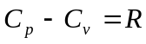。（ ）
4、物质的温度越高，则所具有的热量越多。（ ）
5、孤立系内工质的状态不会发生变化。（ ）
6、热机循环中循环净功越大，则循环热效率越高。（ ）
7、内燃机理想循环中压缩比越大，其理论热效率越高。（ ）
8、闭口系能量方程和开口系稳定流动能量方程的本质是不一样的。（ ）
9、热量不可能由低温物体传向高温物体。（ ）
10、余隙容积是必需的但又是有害的，所以在设计压气机的时候应尽量降低余隙容积。
（ ）
三、填空题（每空1分，共计15分）
1、决定简单可压缩系统状态的独立状态参数的数目只需 个。
2、气压计读数为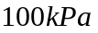，绝对压力为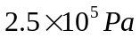的表压力为 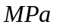。
3、在可逆过程中，工质吸热，熵 ； 工质放热，熵 ；（填“增大”或“减小”）
4、系统的总储存能包括 和 的总和。
5、组成空气压缩制冷系统的四大设备是 、 、 、和 。
6、理想气体的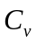及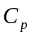值与气体种类 ，与温度 。（填：“有关”或“无关”）
7、对逆卡诺制冷循环，冷源的温度越大，则制冷系数 。
8、热能的品质比机械能的品质 。（填：“高”或“低”）
9、理想气体的焓是 的单值函数。
四、分析简答题：（共计20分）
1、为什么称p-v图为示功图、T-s图为示热图？ (3分)

2、第二类永动机与第一类永动机有何不同？(3分)

3、试在所给参数坐标图上定性地画出理想气体过点1的下述过程，分别指出该过程的过程指数n应当在什么数值范围内（图中请标明四个基本过程线）：(6分)
（1）压缩、升温、吸热的过程；
（2）膨胀、降温、吸热的过程。

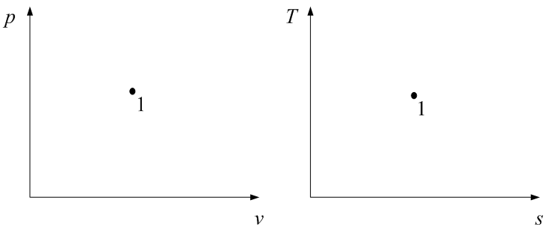

4、如图所示，123’4’51为A循环，123451为B循环，A、B循环均为同种理想气体可逆循环，（A循环：1→2定熵过程，2→3’定容过程，3’→4’定压过程，4’→5定熵过程，5→1定容过程；B循环：1→2定熵过程，2→3定容过程，3→4定压过程，4→5定熵过程，5→1定容过程）。（8分）
求：（1）A循环是动力循环还是制冷循环；
（2）将A、B两循环画在同一T-s图上；
（3）比较A、B两循环的热效率高低，并说明理由。
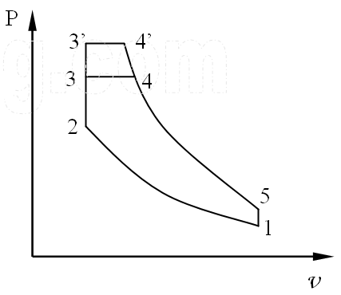

五、计算题：（共计35分）
1、一定量气体在汽缸内初始容积为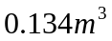，可逆膨胀至容积为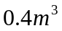，气体压力在膨胀过程中保持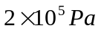不变。若过程中加给气体的热量为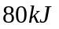，求气体的热力学能变化了多少？（5分）

2、在高温环境中有一容器，A侧装有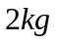氮气，压力为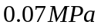，温度为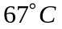； B侧装有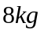氮气，压力为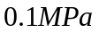，温度为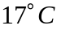。A和B的壁面均为透热壁面，它们之间用管道和阀门相连，如图。现打开阀门，氮气由B流向A。氮气可视为理想气体，已知其气体常数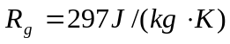，过程中的平均定容比热容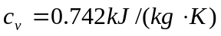，若压力平衡时容器中气体温度为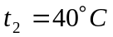，试求（10分）：
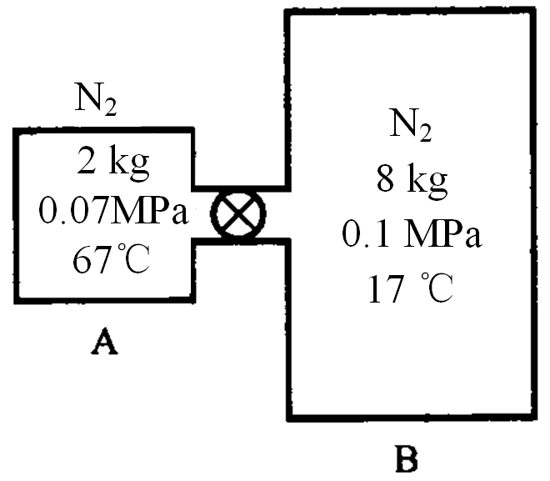
（1）平衡时终压力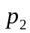；
（2）过程吸热量Q ；
（3）容器中气体的总熵变。

3、某动力循环工作于温度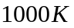、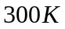的两热源之间，循环为1-2-3-1，其中1-2为可逆定压吸热过程，2-3为可逆绝热过程，3-1为可逆定温放热过程。点1的状态参数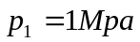，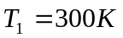，点2的状态参数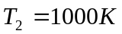，质量为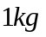,
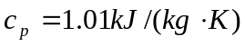。求循环p-v图、T-s图、净功及热效率。（8分）

4、可逆压气机稳定压缩空气，吸入空气压力为，温度为，输出空气压力为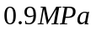，空气为理想气体，空气的定压比热容和定容比热容分别为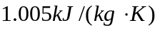和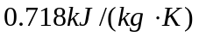，空气的气体常数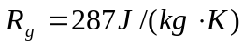。试求（共12分）：
（1）分别按下列三种情况计算单位质量工质的压气机耗功量[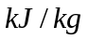]。
a. 绝热压缩（k = 1.4）
b. 多变压缩（n = 1.3）
c. 等温压缩
（2）将以上三个压缩过程画在同一p-v图和T-s图中。
（3）计算绝热压缩时，压气机出口温度、压气机进出口比热力学能的变化量[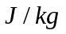]、比焓的变化量[]、比熵的变化量[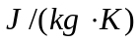]。

教研室主任 出卷人 力学与材料教研室
已知下列公式（不一定都用上）：
*************************************************************************
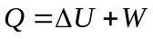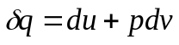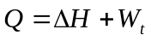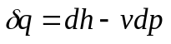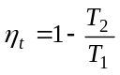
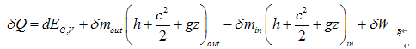
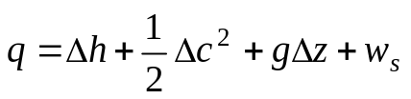
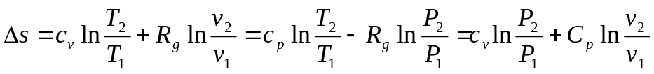
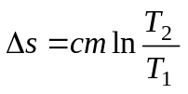 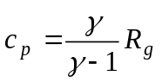 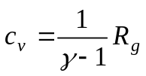 比热比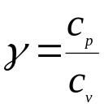
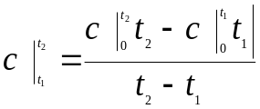
多变过程：Pv^{n}=C
定熵过程：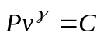 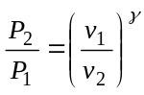 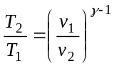 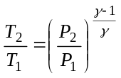
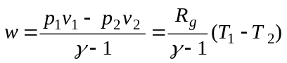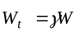
等容过程：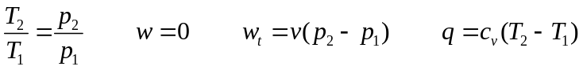
等压过程：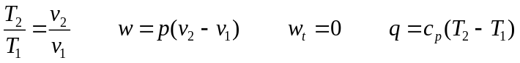
等温过程：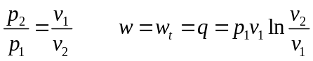
ΔS_{孤立系}≥0 克劳修斯积分式 


